【例4-58】二维快速傅里叶变换
load imdemos saturn2
imshow(saturn2)
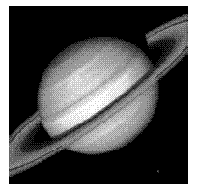
图4-83 快速傅里叶变换
B = fftshift(fft2(saturn2));
imshow(log(abs(B)),[]), colormap(jet(64)), colorbar
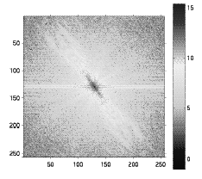
图4-84二维快速傅里叶变换

